

## РОССИЙСКАЯ ФЕДЕРАЦИЯ

## РОСТОВСКАЯ ОБЛАСТЬ

## МУНИЦИПАЛЬНОЕ ОБРАЗОВАНИЕ «БЕЛОКАЛИТВИНСКИЙ РАЙОН»

## АДМИНИСТРАЦИЯ БЕЛОКАЛИТВИНСКОГО РАЙОНА

# ПОСТАНОВЛЕНИЕ

06.10.2017 № 1364 г. Белая Калитва

Об утверждении проекта межевания территории квартала многоквартирных жилых домов не выше 2-х этажей в границах пер. Новый п. Углекаменный, Белокалитвинского района Ростовской области

В соответствии со статьями 8, 42, 43, 45, 46 Градостроительного кодекса Российской Федерации, Федеральным законом от 06.10.2003 № 131-ФЗ «Об общих принципах организации местного самоуправления Российской Федерации», Уставом муниципального образования «Белокалитвинский район», постановлением Председателя Собрания депутатов - главы Белокалитвинского района от 06.07.2017 № 15 «О проведении публичных слушаний по проекту межевания территории квартала многоквартирных жилых домов не выше 2-х этажей в границах пер. Новый п. Углекаменный, Белокалитвинского района Ростовской области», на основании заключения о результатах публичных слушаний от 29.08.2017 по обсуждению проекта межевания территории,

ПОСТАНОВЛЯЮ:

1. Утвердить проект межевания территории квартала многоквартирных жилых домов не выше 2-х этажей в границах пер. Новый п. Углекаменный, Белокалитвинского района Ростовской области в следующем составе:

1.1. Проект межевания территории. Пояснительная записка, согласно приложению 1.

1.2. Графические материалы, согласно приложению 2:

1.2.3. Размещение проектируемой территории в структуре населенного пункта, согласно приложению 2, лист 1.

1.2.4. План межевания, согласно приложению 2, лист 2.

2. Настоящее постановление подлежит официальному опубликованию в Муниципальном вестнике общественно-политической газеты «Перекресток» и размещению на официальном сайте Администрации Белокалитвинского района в течении семи дней со дня принятия.

3. Контроль за исполнением настоящего постановления возложить на заместителя главы Администрации Белокалитвинского района по жилищно-коммунальному хозяйству и строительству В.М. Дохнова.

И.о. главы Администрации района Д.Ю. Устименко

Верно:

Управляющий делами Л.Г. Василенко

Приложение № 1

к постановлению Администрации

Белокалитвинского района

от 06.10..2017 № 1364

1. Введение

Проект межевания выполнен на основании:

• Градостроительного кодекса РФ от 29.12.2004 г. №190-ФЗ;

• Земельного кодекса РФ от 25.10.2001 г. № 136- ФЗ;

• Жилищный кодекс РФ от 29 декабря 2004 года № 189-ФЗ

• Выписки из Правил землепользования и застройки Синегорского сельского поселения от 22.05.2017г. за № __;

• Постановления администрации Белокалитвинского района «О разработке документации по планировке территории» от 28.04.2017г. за № 381.

В задачи проекта межевания входит:

1. Сбор исходных данных и анализ существующего положения с составлением плана современного использования территории, выявлением зон с особыми условиями использования территории.

2. Формирование земельных участков

Проект межевания направлен на достижение следующих целей:

- обеспечение благоприятной среды и комфортности проживания населения, улучшение условий жизнедеятельности граждан, создание условий для устойчивого развития территории муниципального образования;

- обеспечение реализации принятых документов территориального планирования, создание условий для планировки территорий муниципального образования;

- регулирование использования земельных участков, эксплуатации зданий и сооружений на их территории, их строительные изменения на нормативной правовой основе;

- обеспечения прав и законных интересов физических и юридических лиц, в том числе правообладателей земельных участков и объектов капитального строительства.

**2. Расположение элемента планировочной структуры**

Проектируемая территория площадью 0,11 га расположена в восточной части п. Углекаменный, Белокалитвинского района Ростовской области, на участке, находящимся в муниципальной собственности. Территория ограничена:

• с северо-запада -ул.Новая,

• с востока - ул.Энгельса;

• с юга и запада незастроенной территорией.

**3. Существующее использование территории,**

**планировочные ограничения**

Проектируемая территория расположена согласно карте градостроительного зонирования Правил землепользования и застройки Синегорского сельского поселения в зоне Ж.1 (ЗОНА ЗАСТРОЙКИ ИНДИВИДУАЛЬНЫМИ ЖИЛЫМИ ДОМАМИ).

Рельеф местности спокойный, с слабовыраженным уклоном в сторону ул.Энгельса. Проектируемая территория расположена в границах населенного пункта п. Углекаменный, Белокалитвинского района.

Климат:

Климатические условия района строительства умеренно-континентальные, являются благоприятными для градостроительной деятельности:

1. среднегодовая температура воздуха +3,50С;

2. средняя температура января -6,70С;

3. средняя температура июля +17,70С;

4. безморозный период 177 дней в году;

5. глубина снежного покрова 50-70 см;

6. глубина промерзания почвы 80-100 см;

7. среднегодовое количество осадков 550 мм, из которых 70% выпадает в теплый период года;

8. преобладающее направление ветров южного и юго-западного направлений, скорость ветра в среднем составляет 4,0 м/сек.

**4. Межевание территории**

В соответствии с градостроительным кодексом Российской Федерации, ст.43 "Проекты межевания территорий", подготовка проекта межевания подлежащих застройке территорий осуществляется в целях определения местоположения границ образуемых и изменяемых земельных.

Проект межевания выполнен на топографической основе выполненной в МСК-61 в 2017 г.

1. Проект межевания территории жилой застройки разработан в целях установления границ формируемых земельных участков.

2. Выделение земельных участков для размещения объектов капитального строительства местного (муниципального) значения на территории в границах настоящего проекта межевания не предусмотрено.

3. Выделение земельных участков для размещения объектов федерального значения, объектов регионального значения на территории в границах настоящего проекта межевания не предусмотрено.

4. Настоящим проектом межевания предусмотрено установление границ земельных участков, предназначенных для предоставления в долевую собственность физическим лицам под существующими многоквартирными домами.

Сформированные проектом межевания земельные участки, расположены в кадастровом квартале 61:47:0050402, в районе пересечения улиц Новая, Энгельса и ул.Шолохова. Границы образуемых земельных участков устанавливаются по красным линиям, границам смежных земельных участков и границам благоустройства, сложившимся за годы эксплуатации жилых домов, с учетом доступа ко всем существующим и образуемым земельным участкам.

5. Земельный участок ЗУ 1. Проектом предусматривается отвод земельного участка площадью 3705,9 м2 под многоквартирный жилой дом с учетом фактического землепользования.

6. Земельный участок ЗУ 2. Проектом предусматривается отвод земельного участка площадью 3790,04м2 под многоквартирный жилой дом с учетом фактического землепользования.

7. Земельный участок ЗУ 3. Проектом предусматривается отвод земельного участка площадью 3618,7 м2 под многоквартирный жилой дом с учетом фактического землепользования

**5. Расчет нормативной площади земельных участков существующих многоквартирных домов.**

Расчет нормативной площади земельных участков существующих многоквартирных домов выполняется в соответствии с приложением к решению окружного Совета депутатов города Калининграда № 146 от 29 июня 2009 г. и в соответствии с рекомендациями СП 30-101-98 «Методические указания по расчету нормативных размеров земельных участков в кондоминиумах».

Нормативный размер земельного участка каждого существующего многоквартирного дома рассчитывается по формуле:

Sнорм.к.= S ж. ×У з.д.,

где Sнорм к.. - нормативный размер земельного участка, м 2

S ж. - общая площадь жилых и нежилых помещений дома, м 2

У з.д. - удельный показатель земельной доли для зданий разной этажности и года строительства. Результаты расчета нормативной площади, проектной площади земельных участков существующих многоквартирных домов приведены в таблице 1.

Таблица 1

|  |  |  |  |  |  |  |  |  |  |
| --- | --- | --- | --- | --- | --- | --- | --- | --- | --- |
| № уч- ка | Адрес, ул. | Год стр-ва | Кол. эт. | Общ. площ. жил. пом. | Общ. площ. нежил. пом | Кол кв. | Удельн. показатель зем. доли | Норматив. площадь зем. уч., кв.м | Проектная площадь, кв.м |
| ЗУ 1 | Новая, 1 | 1950 | 1 | 143,2 | - | 4 | 2.84 | 406,68 | 3705,9 |
| ЗУ 2 | Новая, 3 | 1950 | 1 | 141,10 | - | 4 | 2.84 | 400,72 | 3790,4 |
| ЗУ 3 | Новая, 5 | 1950 | 1 | 151,3 | - | 4 | 2.84 | 429,69 | 3618,7 |
| Всего образуемых земельных участков под многоквартирные дома | | | | | | | | | 1114,64 |

**6. Каталог координат**

Участок :ЗУ1; Площадь 3705.9 м2

|  |  |  |
| --- | --- | --- |
| Номер поворотной точки | X | Y |
| 1 | 506149.82 | 2292421.95 |
| 2 | 506106.72 | 2292461.17 |
| 3 | 506088.58 | 2292441.92 |
| 4 | 506072.19 | 2292424.92 |
| 5 | 506083.61 | 2292413.34 |
| 6 | 506125.23 | 2292371.68 |
| 7 | 506143.48 | 2292392.11 |
| 8 | 506148.68 | 2292399.94 |

Участок :ЗУ2; Площадь 2722,9 м2

|  |  |  |
| --- | --- | --- |
| Номер поворотной точки | X | Y |
| 1 | 506125.04 | 2292364.00 |
| 2 | 506112.97 | 2292377.02 |
| 3 | 506089.84 | 2292400.15 |
| 4 | 506076.01 | 2292413.76 |
| 5 | 506037.67 | 2292371.23 |
| 6 | 506075.52 | 2292337.09 |
| 7 | 506087.19 | 2292326.55 |

Участок :ЗУ 3; Площадь 3618,7 м2

|  |  |  |
| --- | --- | --- |
| Номер поворотной точки | X | Y |
| 1 | 506075.28 | 2292317,88 |
| 2 | 506059.42 | 2292332.58 |
| 3 | 506046.15 | 2292344.37 |
| 4 | 506024.38 | 2292317.04 |
| 5 | 506019.84 | 2292321.59 |
| 6 | 506000.26 | 2292324.79 |
| 7 | 506078.66 | 2292304.52 |
| 8 | 506012.17 | 2292269.90 |
| 9 | 506019.55 | 2292263.22 |

Управляющий делами Л.Г. Василенко

Приложение № 2

к постановлению Администрации

Белокалитвинского района

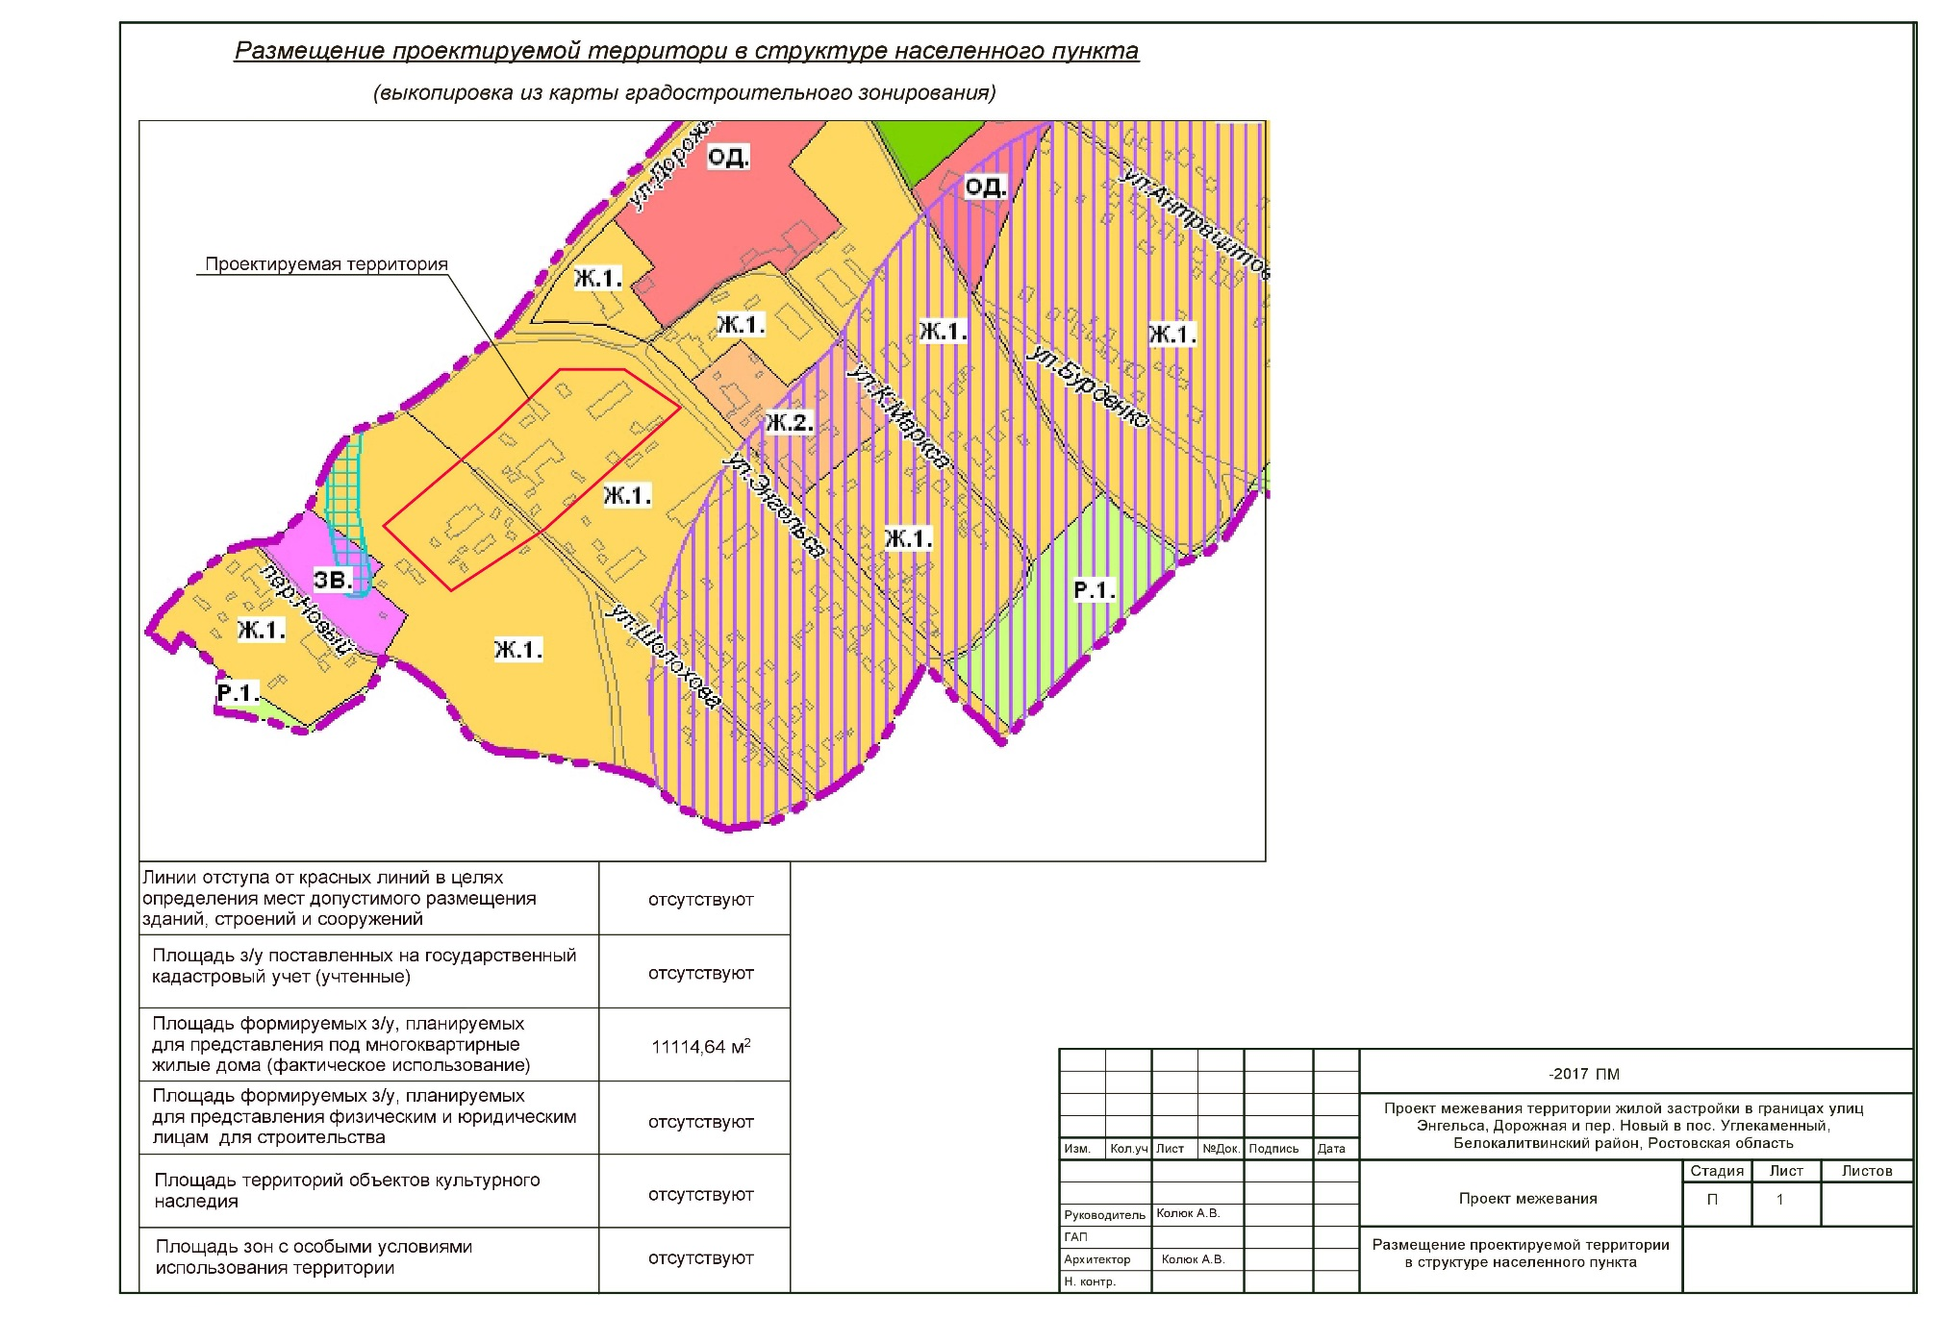от 06.10. 2017 № 1364

лист 1

листов 2

Приложение № 2 к постановлению

Администрации Белокалитвинского района

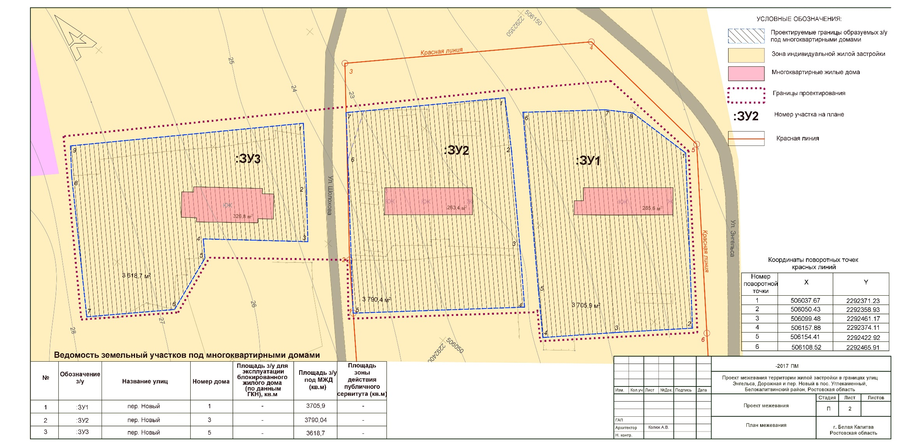от 06.10.2017 № 1364

лист 2

листов 2

Управляющий делами Л.Г. Василенко